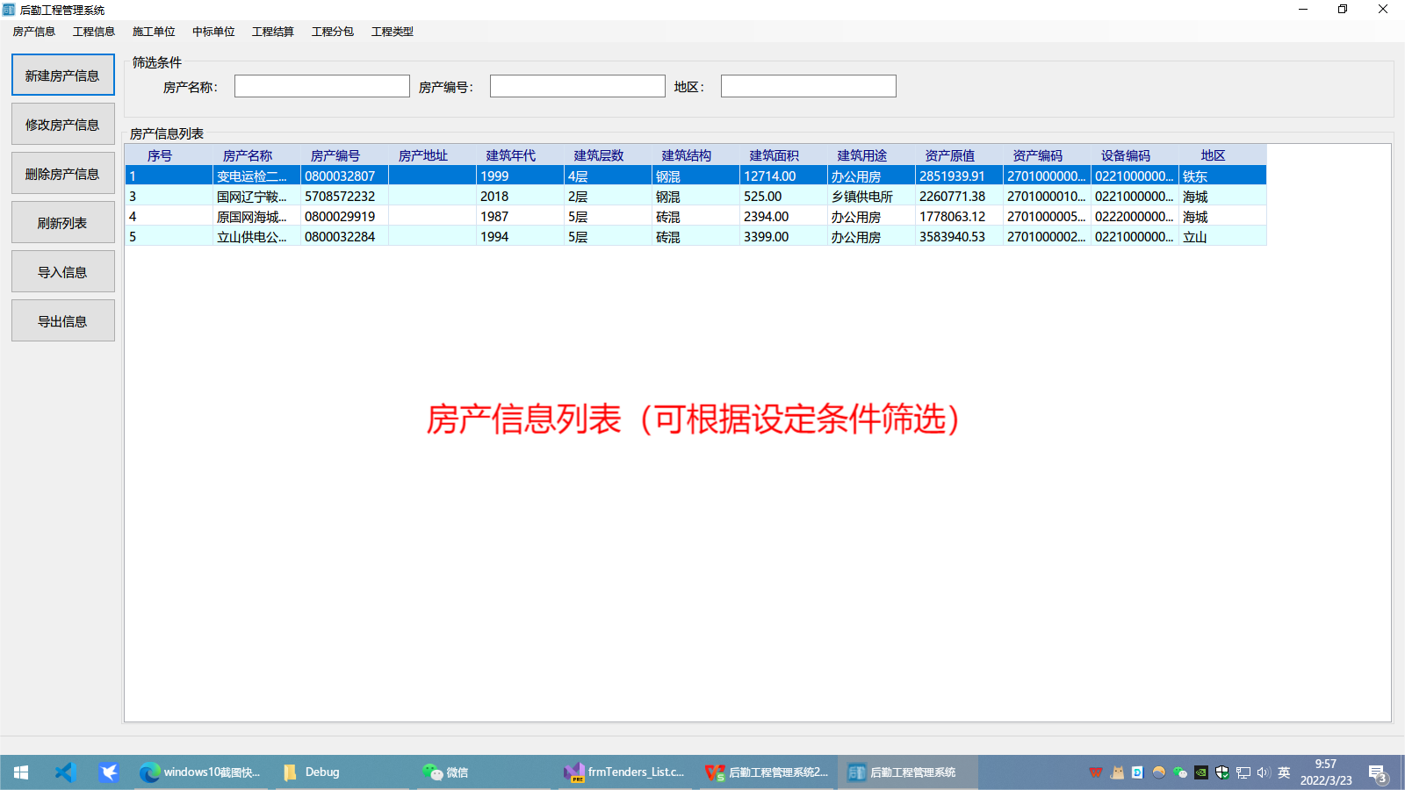
左侧功能区：新建房产信息、修改房产信息、删除房产信息、导入导出房产信息。
上面筛选条件：可根据房产名称、房产编号、地区进行房产筛选。
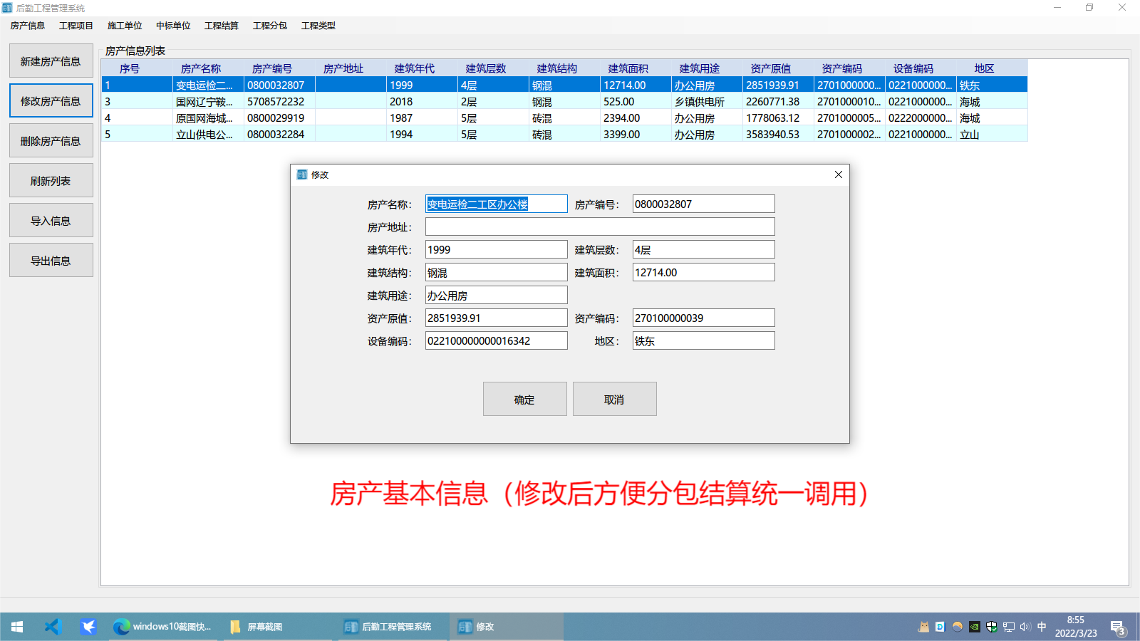
房产资源基本信息维护，和工程项目信息同步修改。
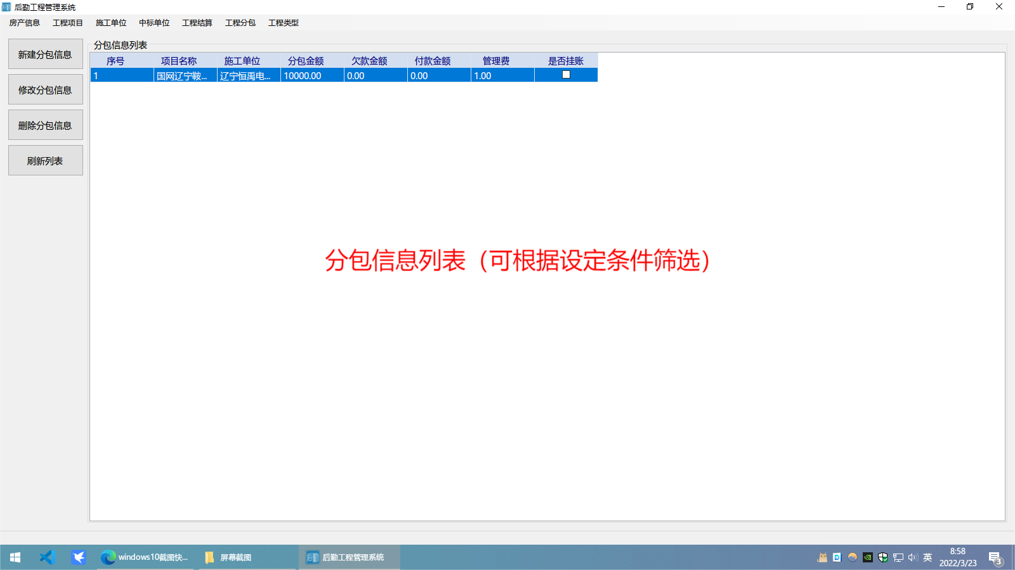
左侧功能区：新建分包信息、修改分包信息、删除分包信息。
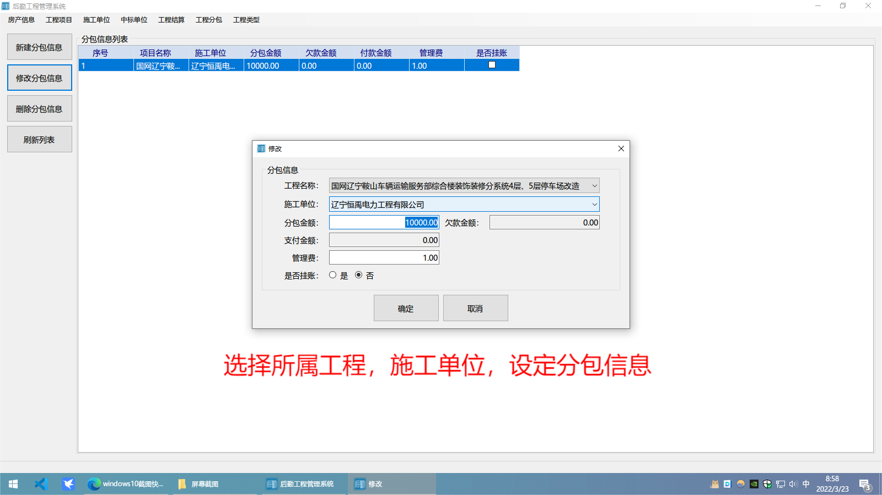
可根据选择的工程项目和施工单位录入分包信息。
只有设定分包信息才可以在结算信息中查询到。
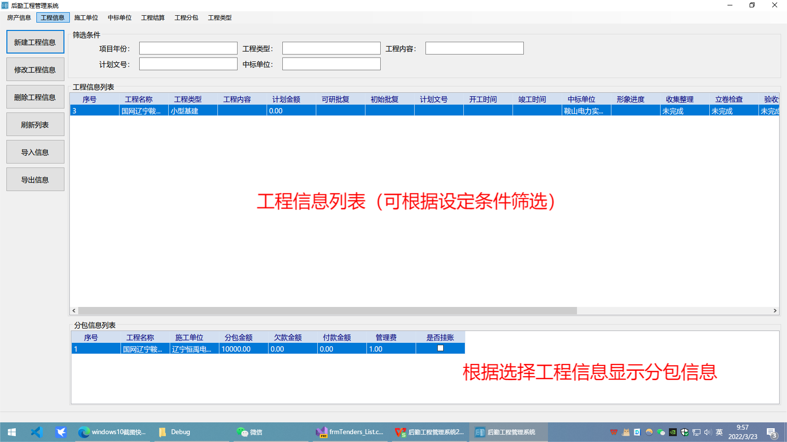
左侧功能区：新建分包信息、修改分包信息、删除分包信息。
上面筛选区：可根据项目年份、工程类型、工程内容（关键字）、计划文号、中标单位进行工程筛选。
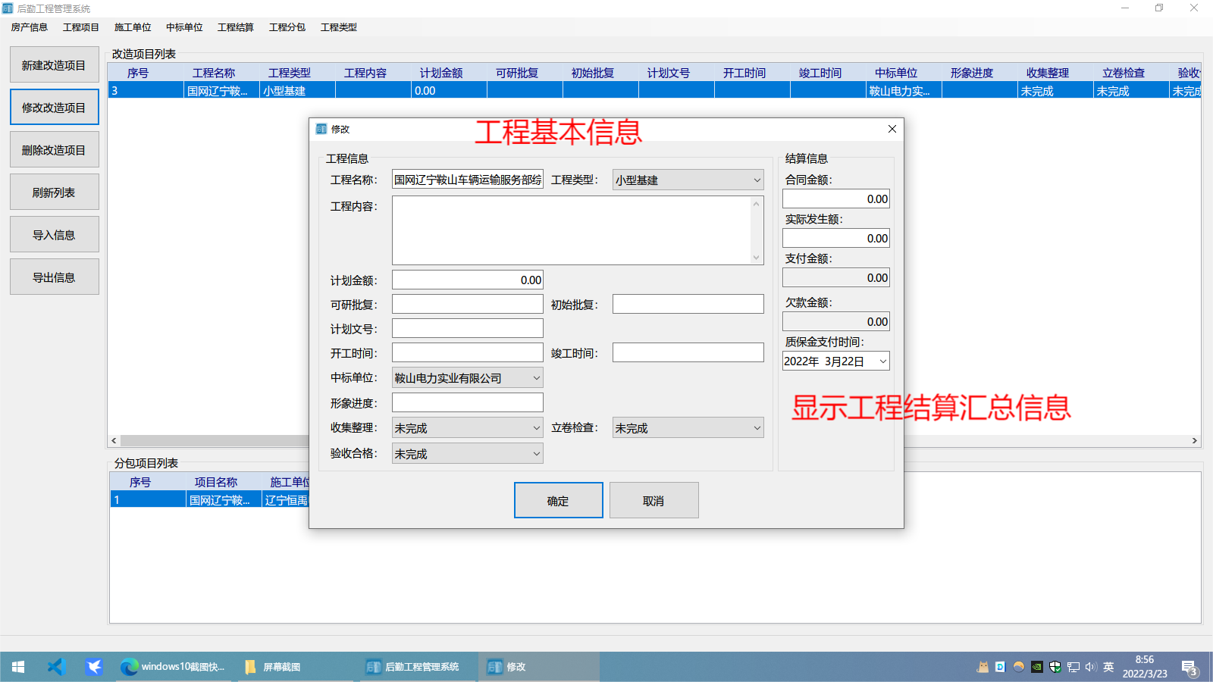
左侧为工程基本信息，项目信息和分包信息、结算信息同步。
右侧为工程结算信息，显示的结算信息和结算操作信息同步。
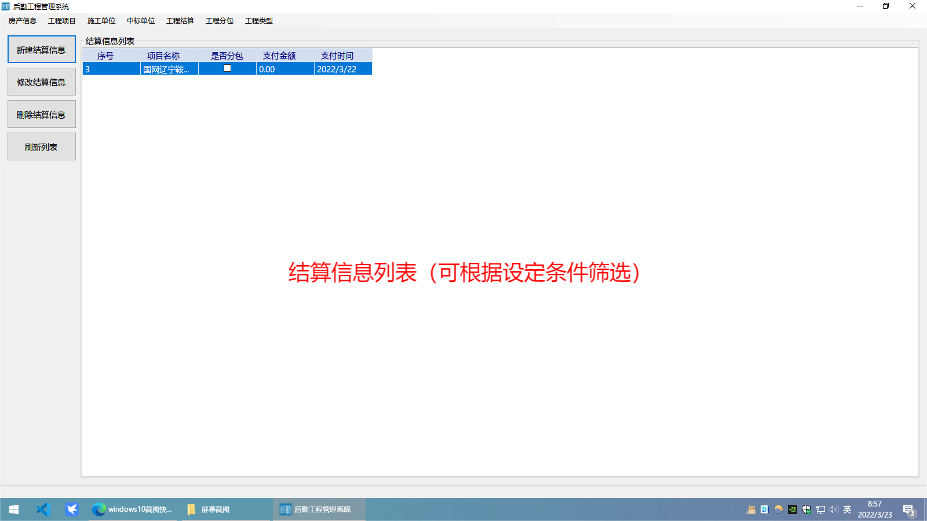
左侧功能区：新建结算信息、修改结算信息、删除结算信息。
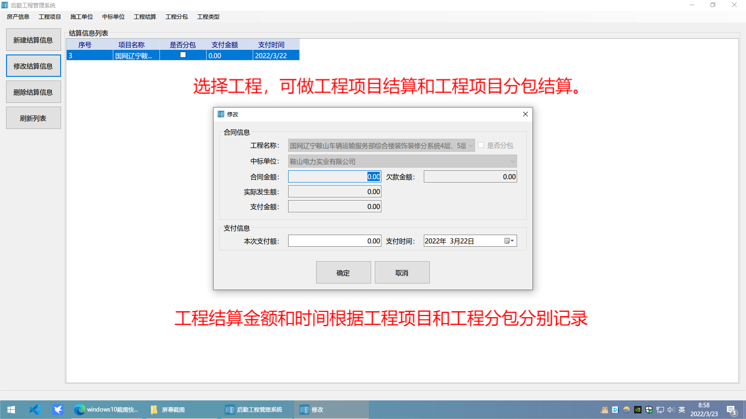
选择工程信息，根据勾选“是否分包”，可做工程结算和分包结算操作。
勾选“是否分包”，工程结算选择“中标单位”，分包结算选择“施工单位”。
根据选择的工程信息、分包选择施工单位，合同金额、实际发生额、欠款金额、支付金额信息实时同步显示。
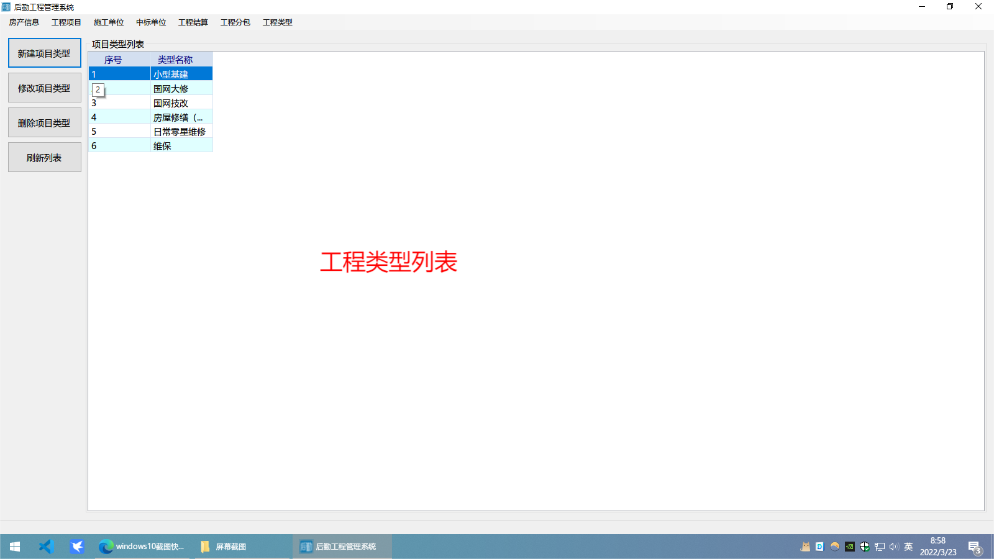
左侧功能区：新建工程类型信息、修改工程类型信息、删除工程类型信息。
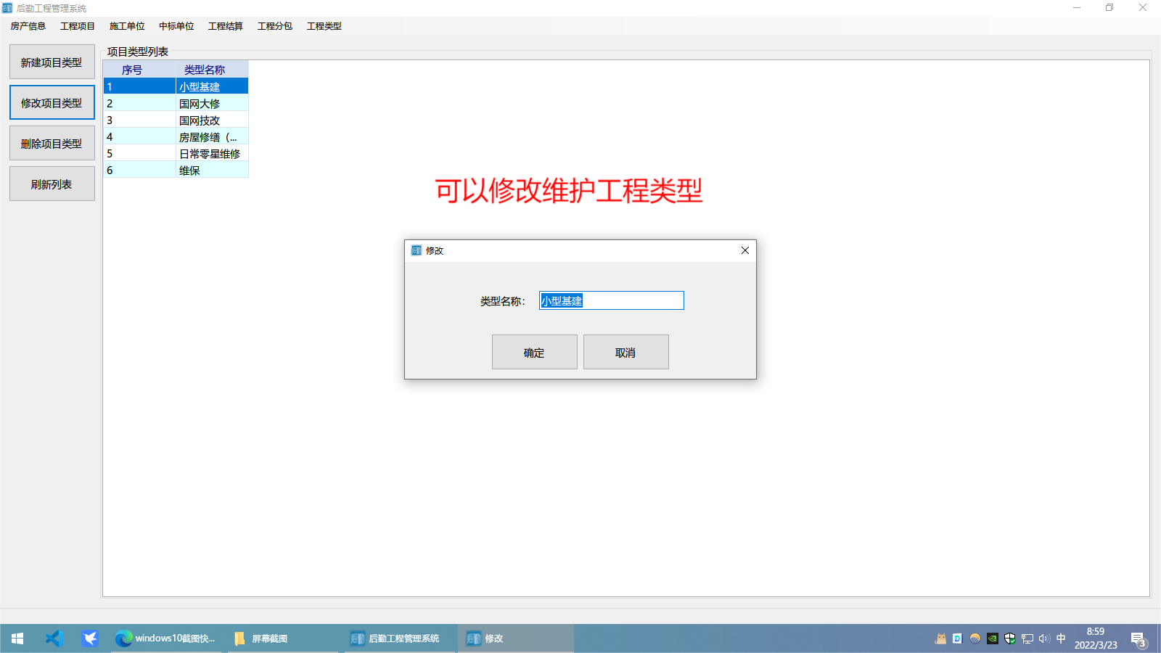
工程类型基本信息维护，和工程项目信息同步修改。
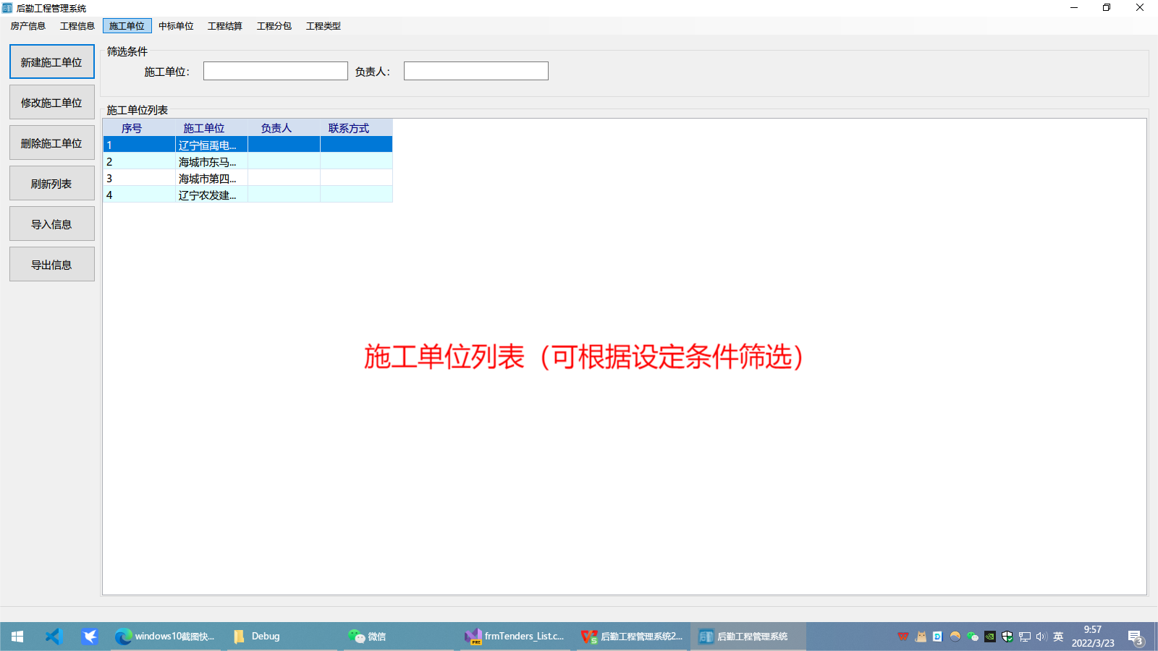
左侧功能区：新建施工单位信息、修改施工单位信息、删除施工单位信息。
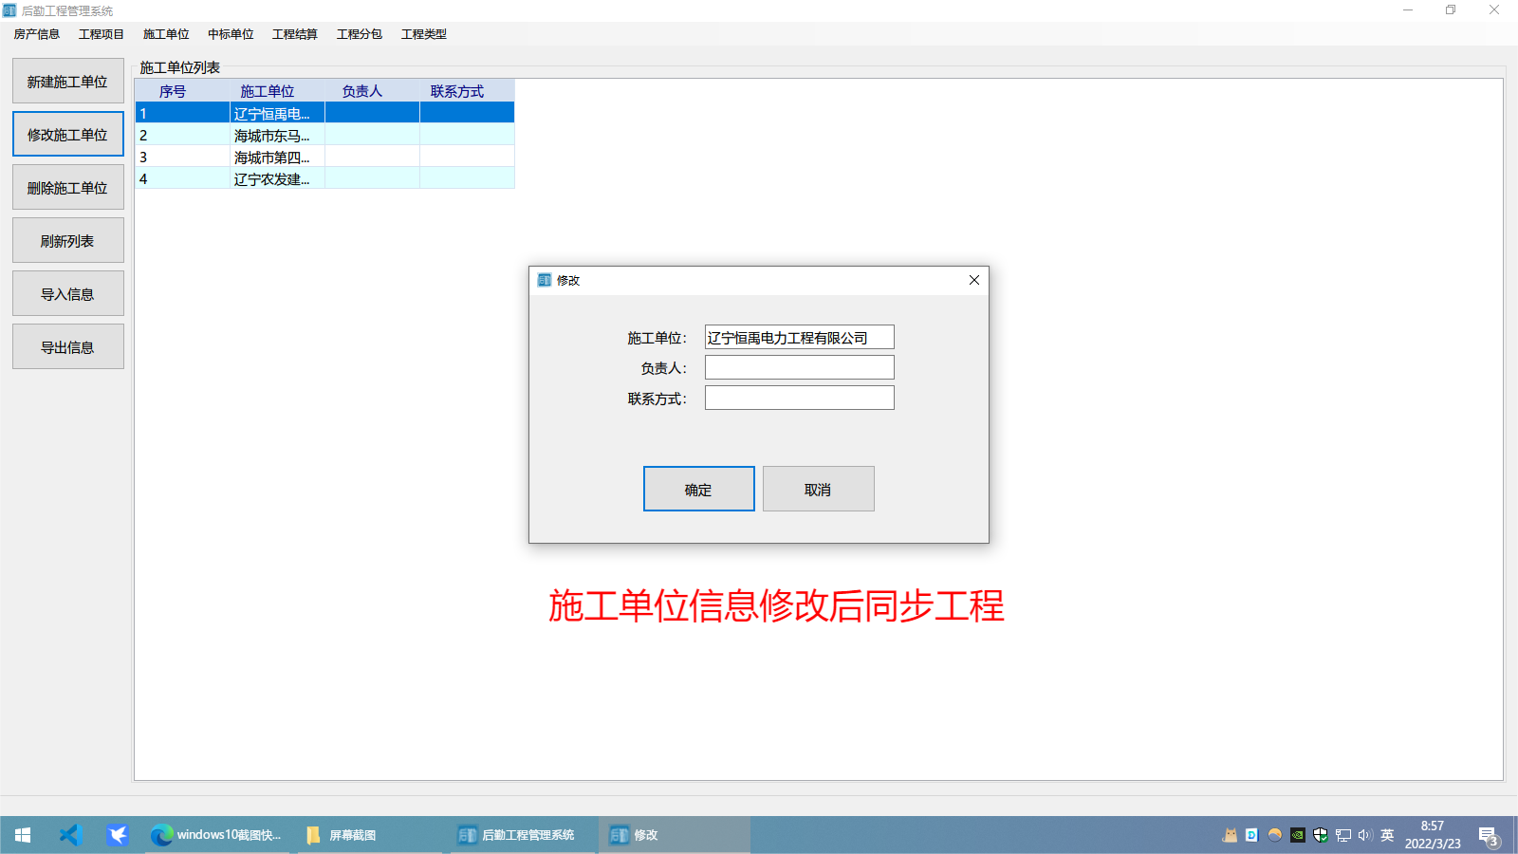
施工单位基本信息维护，和分包项目信息同步修改。
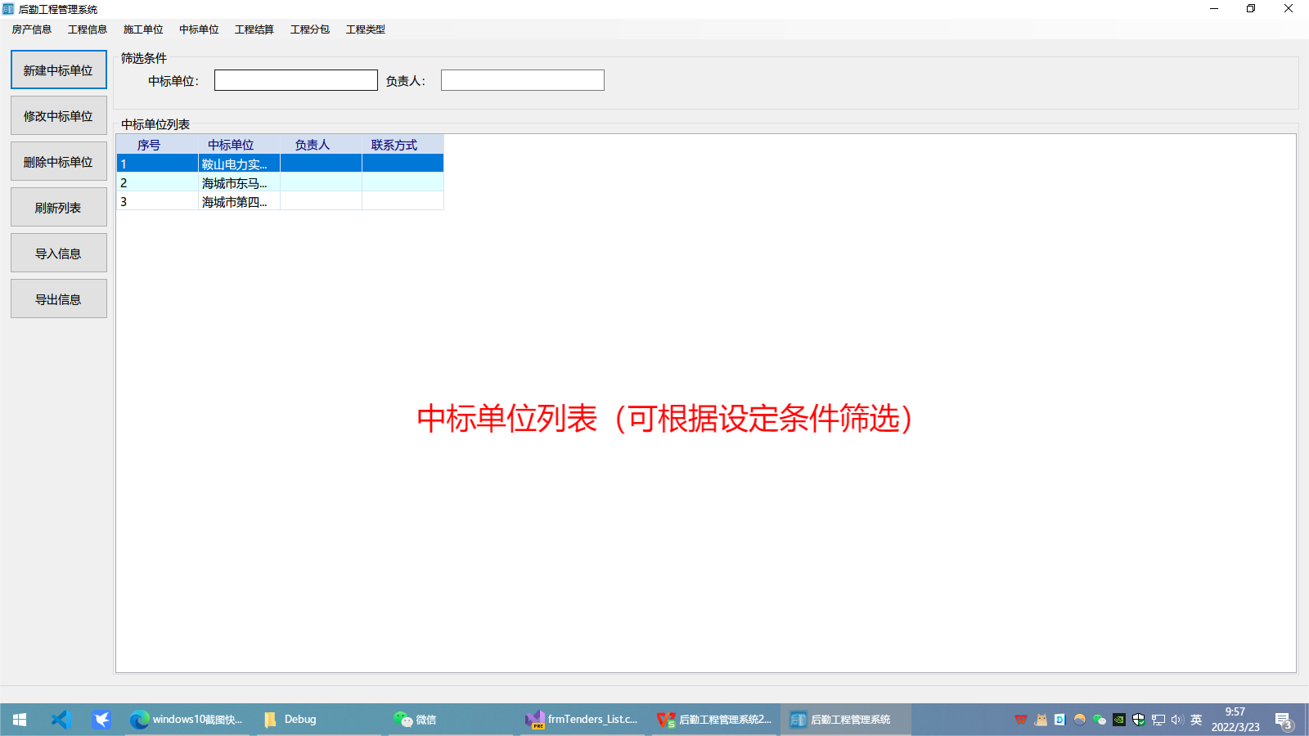
左侧功能区：新建中标单位信息、修改中标单位信息、删除中标单位信息。
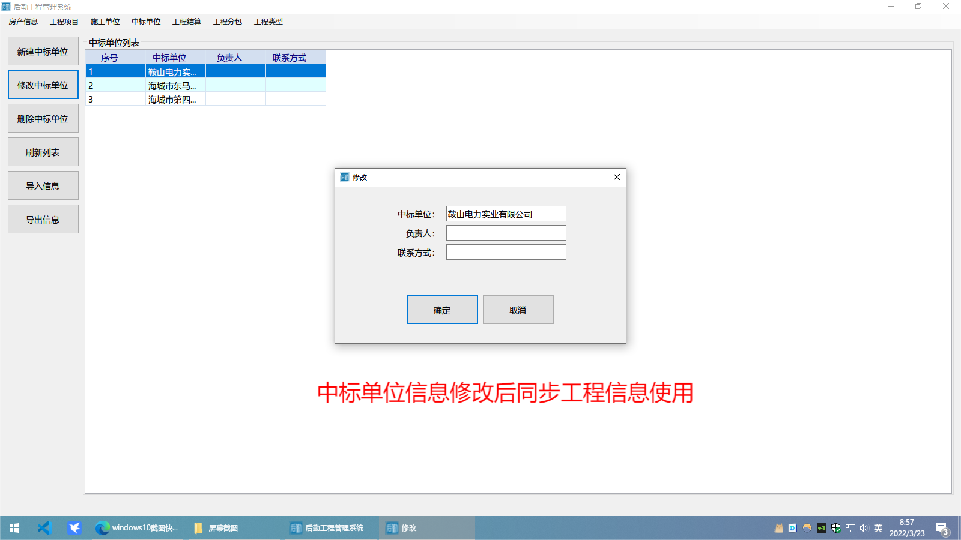
中标单位基本信息维护，和工程项目信息同步修改。

